Les Moulinets : Capacité,Taille, Ratio, TMV, Roulements (extrait Exorcite.com)
Pour le débutant, voir le pêcheur expérimenté mais par forcément spécialiste, le charabia technique qui entoure les moulinets est soit rébarbatif au possible soit source de la plus grande interrogation. J’ai reçu beaucoup de mails que débutants qui coupent les cheveux en quatre pour savoir si un ratio de 5 ou de 5.2 est meilleur pour la pêche qu’ils veulent pratiquer. Découvrons ensemble de façon simple ce discours technique pour le comprendre un peu et l’adapter à notre pêche. Lorsqu’on examine un moulinet sur un catalogue fabricant on tombe quasiment toujours sur ces termes: Capacité, Ratio, TMV, nombre de roulements.
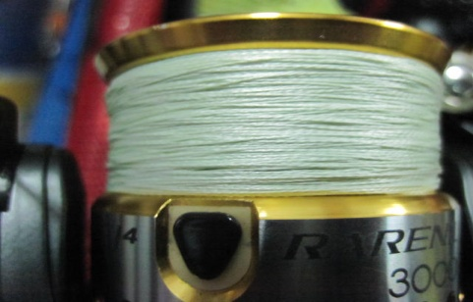

Capacité des moulinets
La capacité est simplement la quantité de fil que peut contenir la bobine. Par ex : 130 m - 30/100 signifie que la bobine peut accepter 130m de fil de 30 centièmes. Petite remarque, une rapide recherche sur le net montrera que les bobine de fil de pêche font 100m, 150m, 200m et plus mais jamais je n’ai vu une bobine de 130m.
Qui plus est, sur un moulinet normal destiné au leurre, que feriez vous de 130 m de fil ? Vous n’en utilisez guère plus de 40 m. Dorénavant on équipe ses moulinets de tresse et rares sont les moulinets de gamme moyenne a disposer de bobines « shallow » (peu profondes) spéciales pour enrouler les 110 m de tresse habituels des bobines. D’ailleurs on remarque que pour les tresses c’est pareil que pour le nylon, on trouve des bobines de 100m, 110m, 130m, 150m et plus
Les tailles des moulinets
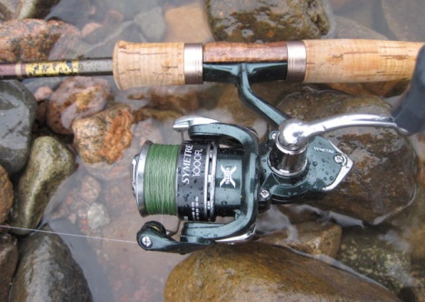

Chez Shimano et Daiwa, les deux plus grands fabricants, c’est clair: 1000 pour l’utra léger, 2500 pour le léger, 4000 pour le brochet, par contre chez Mitchell c’est plus compliqué. Par exemple le Mitchell 308 est plus petit que le 300 qui correspond lui à une taille 4000. Les autres marques US ou nordiques utilisent des tailles 400 ou 40 pour être comparable à la taille 4000. Là aussi pourquoi ne pas décider d’une norme internationale pour que le client s’y retrouve plus facilement ?
Le ratio
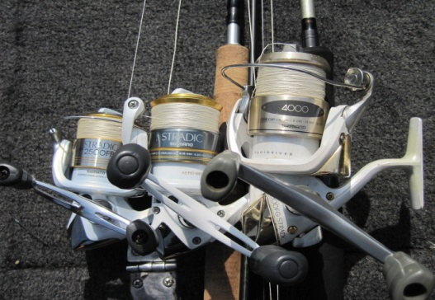

Le ratio est le rapport entre le nombre de tours de manivelles et celui de tours du pick up. Il se termine toujours par 1 (tour de manivelle). Par exemple pour un ratio de 5.8/1, on obtiendra 5.8 tours du pick up autour de la bobine pour un spinning ou 5.8 tours de bobine pour un casting pour un tour de manivelle.
Que peut on en déduire: Plus le ratio est élevé plus le moulinet enroule vite donc dans l’absolu on aura besoin d’un moulinet qui enroule très vite lorsqu’on pêche la truite en rivière au poisson nageur, car on doit garder le contact avec le leurre lorsqu’il dévale le courant en lancer amont, par contre en pêche au leurre souple à gratter en lac, on aura besoin d’un moulinet qui enroule lentement pour bien travailler son leurre sur le fond. Un ratio lent c’est 5.0:1 et un rapide c’est 6.0:1. Pêche au leurre dur : ratio rapide et pêche au leurre souple : ratio lent.
Le Tour de manivelle (TMV) C’est l’enroulement moyen par tour de manivelle, qu’on pourrait calculer par le ratio si on a du temps à perdre. Le TMV est à mon sens plus pertinent car le ratio ne prends pas en compte la taille de la bobine. Un ratio rapide sur une petite bobine enroulera la même quantité qu’un ratio lent sur une grosse bobine. Un TMV moyen de 90 cm est idéal pour le leurre dur par exemple.
Les roulements:
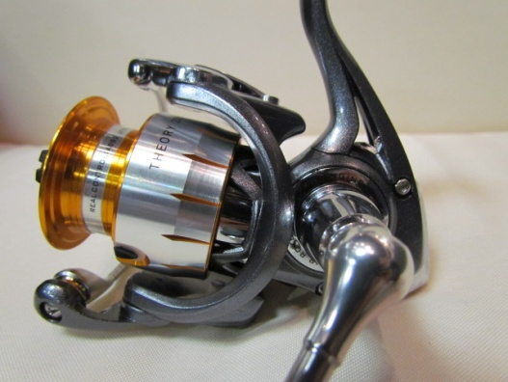

On trouve généralement les termes 4 + 1, 5 +1. Ceci correspond au nombre de roulements « normaux » et du roulement à rouleaux (à aiguille) qui en remplace allègrement plusieurs. On trouve des moulinets haut de gamme à 12 roulements et des daubes à 13 roulements, il faut simplement savoir que 3 bons roulements suffisent largement dans un moulinet pour en faire un bon outil solide. Plus c’est mieux s’ils sont de bonne qualité, moins si c’est bien conçu ça marche,
On trouve aussi les roulements AR-B chez Shimano ou CRBB chez Daiwa (roulements protégés), ce sont des roulements inox encapsulés ou étanches et de grande précision qui vous garantissent une fluidité et une durabilité accrue.
Voici une liste de termes qui pourra vous aider lors du choix de votre prochain moulinet.
Terme | Définition
anodisation | Traitement de surface de la bobine, du bâti, ... réalisé par électrochimie. Ce traitement protège de l'oxydation.
anti-retour | Dispositif empêchant le démoulinage involontaire. Un mécanisme débrayable permet de pêcher en démoulinant.
arceau | Pièce métallique pleine ou creuse qui ramène le fil quand on mouline.
bâti ou corps | Le bâti est en métal ou en composite, il contient le système d'engrenages (rotor, pignons) qui transmet le mouvement de la manivelle à la bobine et assure l'enroulement du fil.
bobine (spool) | Les bobines sont en plastique, en composite, en aluminium, ... Elle peut être placée dans un bol ou être enveloppante.  Les bobines supplémentaires : les moulinets peuvent être vendus avec une ou plusieurs bobines supplémentaires ce qui permet un changement de diamètre du fil en cours de pêche ou de passer du Nylon à la tresse. Pour la tresse, il est préférable d'utiliser des bobines en métal (alu).
bol | La bobine peut est partiellement protégée par un bol.
capacité | Contenance de la bobine exprimée en mètres ou en yards. Par exemple, 100m/21 signifie que l'on peut enrouler 100 m de 21/100. La capacité peut aussi être indiquée sous la forme 0,30 mm/230 m c'est à dire 230 m de 30/100.  En fonction du poisson recherché et des conditions de pêche il est nécessaire de disposer d'une réserve de fil plus ou moins importante. Par exemple 200 m pour le saumon, la carpe, les poissons de mer. Pour le brochet, 150 m sont largement suffisants.  La longueur stockée sur une bobine dépend évidemment du diamètre du fil. Plus le fil est fin, plus la bobine peut en contenir. Pour allier capacité et résistance il est nécessaire de pêcher avec de la tresse si la bobine le permet.
clip fil (line clip) | Petit ergot dans lequel on coince le fil lors du rangement ou pour lancer toujours à la même distance quand on pêche à l'anglaise, feeder, quiver.
commande de réglage de frein | Sur les freins avant c'est un écrou que l'on visse ou dévisse pour assurer le réglage du frein. Sur un frein arrière, c'est une molette graduée. Sur les moulinets débrayables, une seconde molette assure le préréglage de tension du fil.
enroulement | L' enroulement : le rangement du fil dans la bobine se fait généralement sans croisement du fil. Pour lancer loin, il est préférable de choisir un moulinet avec enroulement croisé des spires. Le fil sort plus facilement de la bobine. Le pick-up (ou guide fil) en tournant permet le rangement du fil sur la bobine. Un galet tournant évite l'échauffement du fil ce qui réduit le vrillage et l'usure du fil. La puissance du frein s'exprime en kg.
frein (drag) | Le frein est un élément très important car c'est ce dispositif qui règle la tension du fil. Trop serré, le fil casse et pas assez serré le poisson prend du fil. Pour la pêche de poissons taille importante (saumon, grosse truite, poissons de mer, silure, ...) ou très rapides comme le brochet, le bonefish il est important de disposer d'un frein précis et puissant. La résistance du frein se mesure en kg.  Sur le moulinets à tambour fixe, le frein est situé à l'avant (au dessus de la bobine), à l'arrière et parfois au milieu (moulinet Abu Garcia).
frein avant | FD (Forward Drag) = frein avant. Le frein avant est situé sur la bobine, le réglage s'effectue à l'aide d'une vis micrométrique.
frein arrière | RD (Rear Drag)= frein arrière. Le frein arrière est situé sur le bâti.
frein débrayable | Sur certains moulinets carpe comme les Bait Runner il y a 2 freins, un frein de combat classique et un frein débrayable qui sert maintenir le fil en tension. Dès que l'on tourne la manivelle ce frein se débraye et c'est le frein de combat qui est activé.
full control | Frein additionnel commandé au doigt à l'aide d'un levier., ce qui permet de modifier à tout moment la puissance du frein., sans avoir à lâcher la manivelle. Le pêcheur est en contact direct et permanent avec le poisson. Ce dispositif permet de pêcher plus fin.
galet guide fil | Le galet peut être fixe, mais pour limiter la friction sur le fil il est préférable qu'il soit tournant.
manivelle | La manivelle est généralement repliable ou démontable, dans certains cas elle est réversible pour être utilisée par un gaucher. Un droitier mouline généralement de la main gauche et tient la canne de la main droite, mais il y a des exceptions.  La manivelle est constituée d'un bras et d'un poignée.
manivelle double | La manivelle double assure un meilleur équilibre et une meilleure réactivité.
pick-up | Le pick-up est constitué d'arceau métallique qui récupère le fil et d'un galet qui assure le bon enroulement du fil.
pied | Partie du moulinet qui est fixée sur la canne.
pignon | Le rotor transmet le mouvement à l'aide de plusieurs pignons qui assurent la démultiplication (ratio).
poids | Le poids est exprimé en gr, il doit être adapté à la canne de façon à maintenir l'équilibre de l'ensemble canne + moulinet juste devant le moulinet. (centre de gravité). Le poids n'a pas trop d'importance pour les techniques de pêche au posé (canne reposant sur un support). Pour toutes les techniques de lancer, le moulinet ne doit pas être trop lourd sinon la pêche va devenir fatigante. Série 1000 = 100 gr environ Série 2500 = 250 gr environ Série 3000 = 300 gr environ Série 4000 = 400 gr environ. Ces évaluations varient dune marque à l’autre.
ratio | Nombre de tours effectués par la bobine pour un tour de manivelle. Dans les fiches produit le ratio est indiqué sous la forme 6.2:1 ou encore 6.2 dans ce cas la bobine fait 6,2 tours pour un tour de manivelle. 4,9 :1 à 5,5 :1 = récupération de:55 cm au tour de manivelle = ratio lent 5,5 :1 à 6,0 :1 = récupération de 63 cm au tour de manivelle = ration moyen 6,0 :1 à 6,5 :1 = récupération de 71 cm au tour de manivelle = ration rapide 6,5 :1 à 7,0 :1 = récupération de 80 cm au tour de manivelle = ration ultra rapide
récupération | La récupération s'exprime en cm, c'est la longueur de fil qui est récupérée à chaque tour de manivelle, abrégé en TMV (tour de manivelle). Parfois appelée vitesse de récupération.
rinçable | Washable (en anglais) : moulinet prévu pour être rincé sous l'eau courante.
rotor | C'est la grande roue dentée qui est fixée à la manivelle et qui transmet le mouvement.
roulements | Le nombre de roulements : les roulements ont pour fonction de limiter les frottements, donc l'usure des pièces en rotation. Les roulements ne doivent pas avoir de jeu sinon celui-ci va s'aggraver au fil du temps et l'utilisation du moulinet sera de moins en moins efficace.  Les moulinets actuels comportent 1 ou plusieurs roulements à billes et dans certains cas un roulement à aiguille. Pour la pêche en mer, les roulements doivent être en acier inoxydable.  Certains roulements sont à galets.
TMV ou T.M.V. | Abréviation pour la récupération en cm, c'est la longueur de fil qui est récupérée à chaque tour de manivelle.
Glossaire Daiwa
Acheter un moulinet Daiwa
Terme | Définition
ABS | Anti Backlash System. System anti-retour.
Air Bail | L'arceau tubulaire en acier (SUS303) est 20% plus résistant et a une longévité de 13 fois supérieure à un arceau titanium plein du même poids. Un avantage important pour une pièce maîtresse du moulinet.
CRBB | Pour une très grande performance, les roulements CRBB sont positionnés aux emplacements les plus exposés aux agressions naturelles (axe, galet, manivelle). Longévité accrue.
Digigear | Point fort de la technologie Daiwa : les nouvelles techniques de découpage et de fraisage, permettent un ajustage d'une très grande précision. Une simple pression sur la bobine entraîne la rotation du mécanisme.
Gyro Spin
Hyper Digigear | Roue de commande taillée dans la masse en alliage spécial de bronze (2,5 fois plus résistant que le duraluminium) dont chaque dent est usinée par une machine spéciale, ce qui permet une puissance et une fluidité accrue pour une usure moindre.
Infinite Anti-Reverse | Anti-retour infini
Super Metal | Le choix d'un alliage aluminium associé au savoir faire des ingénieurs Daiwa a permis l'obtention d'un bâti 4 fois plus précis qu'un bâti magnésium. La micro précision est également un des secrets Daiwa.
TB2 | Twist Buster 2
Washable | Des études sur l'influence de l'eau de mer ont conduit au développement d'un système d'évacuation sous le carter du moulinet. Après chaque utilisation le moulinet peut être rincé en toute sécurité. l'eau ne stagne pas dans le mécanisme et s'écoule librement.
ZAION | Nouveau matériau à base de fibres carbone Haut Module et de fibres composite. Avec l'utilisation d'un nouveau matériau, le ZAION, et d'un nouveau concept de moulage, Daiwa peut produire des moulinets, plus léger et renforcer leur résistance. Grâce à la combinaisons de fibres carbone et de millions de fibres multidirectionnelles, le bâti et le rotor du AIRITY sont ultra-légers. Ce nouveau matériau, 50% plus léger que l'aluminium est aussi résistant que de l'acier.
Glossaire Shimano
Acheter un moulinet Shimano
Terme | Définition
2-speed oscillation | La double vitesse d'oscillation de bobine est un système moderne d'embobinage du fil lors de la récupération. Lorsque le rotor tourne, la bobine avance rapidement puis revient doucement. Ceci empêche les spires du fil de se gêner entre elles et améliore la performance au lancer.
2 speed gerring | Ce mécanisme est conçu pour changer rapidement et facilement de vitesse, même lors du combat. Pour obtenir une grande puissance, poussez le bouton placé à la base de la manivelle. Pour revenir à la vitesse élevée, glissez le bouton le long de la manivelle. En utilisant les deux vitesses, les engrenages de la roue de commande et du pignon sont solidaires et toujours activés.
cliquet bruiteur | Ce cliquet réglable permet au pêcheur de régler la tension sur la bobine libre et active l'alarme en cas de touche. Il accroît la tension sur la bobine libre "Freespool".
Aero Wrap | Une disposition optimale du fil sur la bobine. Grâce à la double vitesse d'oscillation, le fil se dispose en spires parallèles régulières sur la bobine "Aero Wrap". Ceci favorise la distance et la précision de lancer en évitant les frictions.
Aero Wrap II | Une perfection de disposition de fil obtenue grâce à une amélioration de l'efficacité de friction interne. Des spires rapprochées et parallèles avec une double vitesse d'oscillation assurent un lancer plus long et plus souple.
A-RB | Le secret d'une performance de rotation à long terme est de prévenir toute forme de rouille, de corrosion et d'oxydation des roulements. Les roulements Shimano AR-B sont conçus pour cela et ils équipent la plupart des modèles standard de Shimano eau douce et sont sur tous les modèles mer.
AR-C SPOOL | Une nouvelle conception brevetée de bobine avec lèvre en V, qui assure un lancer plus long et plus précis grâce à des spires plus petites. La bobine AR-C minimise le risque de perruques.
Baitrunner Lever | Le "Baitrunner" a été une très grande innovation dans le domaine des moulinets. Son succès a été tel qu'il est devenu un standard sur certains modèles. Le "Baitrunner" est un frein débrayable qui permet un réglage très précis de libération de la ligne.
Baitrunner Spool | La bobine "Baitrunner" permet de passer rapidement et sans effort du mode "Baitrunner" au pré réglage.
Baitrunner Spool II | Amélioration de la fonctionnalité de la bobine "Baitrunner". Maintenant la grosse molette ainsi que la petite molette de frein fonctionnent indépendamment, ce qui facilite la prise en main.
Plaque latérale | La plaque latérale est chromée pour éviter la corrosion entre les vis et la plaque.
CF Aluminium Cold Forged Spool | Bobine en aluminium forgé à froid. Le procédé du forgeage à froid permet d'obtenir une bobine plus légère, plus robuste et plus résistante.
Dartainium Drag | Ce frein vous procure un large choix de type de freinage avec une souplesse de frein jamais encore atteinte !
DC Digital Control | Le Digital Control System est étanche et auto électrogène : il se recharge à chaque lancer, sans pile ou batterie. Dans les premiers instants du lancer, l'énergie générée par la rotation de la bobine est conservée dans le Digital Control, puis transmise dans le frein numérique (Digital Braking System) pour réaliser des lancers longs.
Double manivelle | Pour un meilleur équilibre et une action instantanée.
DYNA-BALANCE | Réduit les vibrations, procure une parfaite stabilité au moulinet.  Accès latéral facilité pour accéder au système VBS dont certains moulinets sont dotés ...
Escape Hatch | Panneau d'accès. En tournant la vis d'accès, le panneau pivote vers le bas, donnant un accès rapide pour ajuster les poids du VBS ...
Fightin' Drag | Frein secondaire placé à l'arrière du moulinet pour une utilisation instantanée et un meilleur contrôle de la ligne.
Axe Flottant II | L'endroit clef de la friction sur la plupart des moulinets est là où l'axe rencontre le pignon. Les ingénieurs Shimano ont résolu ce problème en réduisant la surface de contact et en associant des roulements à billes de chaque côté de l'axe. Le résultat est un axe dans une position flottante, ce qui donne une efficacité et une longévité accrues.
HD-Gear | L'engrenage HD (Haute Durabilité) est une amélioration du célèbre engrenage Shimano 3D. L'application d'un nouveau traitement de surface apporte robustesse et plus de souplesse dans les mécanismes.
HEG | La technologie HEG est appliquée non seulement dans les engrenages, mais aussi dans le bâti. Nous avons tout d'abord augmenté la taille du mécanisme de l'engrenage et de son pignon, d'où plus de puissance et de force de levier. Grâce à l'utilisation d'un châssis monobloc, on a réussi à éliminer la torsion dans le jeu de pignons. Améliorant la puissance, la vitesse de récupération et le couple sont supérieurs, tout en conservant la récupération douce et silencieuse, bien connue et réputée chez les moulinets Shimano.
Hypergear | Engrenage renforcé. Grâce à une extrême précision, la perte de transmission due au frottement des engrenages a été réduites à un point jamais atteint jusqu'à ce jour. Plus de 90% de la force imprimée à la manivelle est restituée au rotor. ceci signifie plus de puissance de récupération, moins d'usure au niveau des pièces et une plus grande longévité dans le temps pour le moulinet.

